

Red social para amantes de la cocina

Documento de análisis

Versión 1.6

Abril 2018

HOJA DE CONTROL

|  |  |  |  |
| --- | --- | --- | --- |
| **Organismo** | Innovative Software Solutions | | |
| **Proyecto** | Red social para amantes de la cocina | | |
| **Entregable** | Documento de análisis | | |
| **Autor** | CC, GS, JE, JT, JS, LA, LC | | |
| **Versión/Edición** | 1.6 | **Fecha Versión** | 25/05/2018 |
| **Aprobado por** |  | **Fecha Aprobación** |  |
| **N.º Total de Páginas** |  |

**HISTORIAL DE VERSIONES**

|  |  |  |  |
| --- | --- | --- | --- |
| **VERSIÓN** | **CAUSA DEL CAMBIO** | **RESPONSABLE DEL CAMBIO** | **FECHA DEL CAMBIO** |
| 1.0 | Primera Versión | Luciano Carhuaricra | 25/05/2018 |
| 1.1 | Añadido dos nuevos CUS | Joselin Tiburcio | 25/05/2018 |
| 1.2 | Añadido nuevo CUS | José Santos | 25/04/2018 |
| 1.3 | Añadidos dos nuevos CUS | Cristina Caballero | 25/05/2018 |
| 1.4 | Añadidos dos nuevos CUS | Jean Pierre Enriquez | 25/05/2018 |
| 1.5 | Añadidos dos nuevos CUS | Luis Arce Llantoy | 25/05/2018 |
| 1.6 | Añadidos dos nuevos CUS | Gianmar Sanchez Valdez | 25/05/2018 |
| 1.7 | Añadido diagrama de despliegue | Luis Arce Llantoy | 27/05/2018 |

**INTEGRANTES DE PROYECTO**

|  |  |
| --- | --- |
| **Nombre y Apellidos** | **Iniciales** |
| José Santos Nicasio | JS |
| Carhuaricra Rivera, Luciano | LC |
| Arce Llantoy, Luis | LA |
| Enriquez Nicasio, Jean Pierre | JE |
| Caballero Hervias, Cristina | CC |
| Tiburcio Saldaña, Joselin | JT |
| Sanchez Valdez, Gianmar | GS |

Tabla de contenido

1. Diagrama de casos de uso del sistema (CUS) 5

2. Análisis de los casos de uso del sistema 6

2.1. Registrar usuario de la plataforma (CU01) 6

2.1.1. Modelo de análisis 6

2.1.2. Diagrama de secuencia 6

2.2. Iniciar sesión en la plataforma (CU02) 7

2.2.1. Modelo de análisis 7

2.2.2. Diagrama de secuencia 7

2.3. Editar Perfil del Usuario(CU03) 8

2.3.1. Modelo de análisis 8

2.3.2. Diagrama de secuencia 8

2.4. Gestionar Recetas (CU04) 9

2.4.1. Modelo de análisis 9

2.4.2. Diagrama de secuencia 9

2.5. Valorar recetas (CU05) 11

2.5.1. Modelo de análisis 11

2.5.2. Diagrama de secuencia 11

2.6. Añadir comentarios a receta (CU06) 12

2.6.1. Modelo de análisis 12

2.6.2. Diagrama de secuencia 12

2.7. Valorar Recetas (CU07) 13

2.7.1. Modelo de análisis 13

2.7.2. Diagrama de secuencia 13

2.8. Registrarse como Proveedor (CU08) 14

2.8.1. Modelo de análisis 14

2.8.2. Diagrama de secuencia 14

2.9. Registrar producto(CUS9) 15

2.10. Atender Pedido (CU10) 16

2.11. Actualizar datos de productos(CUS11) 17

2.11.2. Diagrama de secuencia 17

2.12. Aprobar solicitudes de proveedores (CU12) 18

2.12.1. Modelo de análisis 18

2.12.2. Diagrama de secuencia 18

2.13. Deshabilitar proveedor (CU13) 19

2.13.1. Modelo de análisis 19

2.13.2. Diagrama de secuencia 19

2.13.3. Diagrama de Despliegue 20

1. **Diagrama de casos de uso del sistema (CUS)**

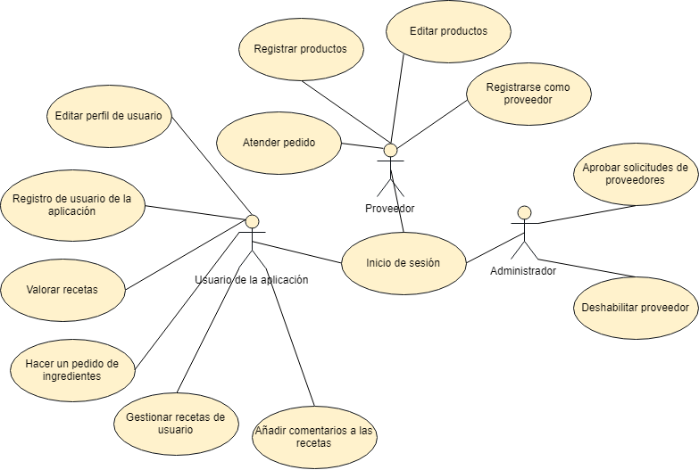

1. **Análisis de los casos de uso del sistema**
   1. **Registrar usuario de la plataforma (CU01)**
      1. 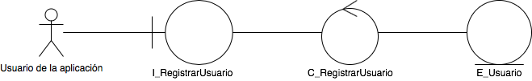**Modelo de análisis**
      2. 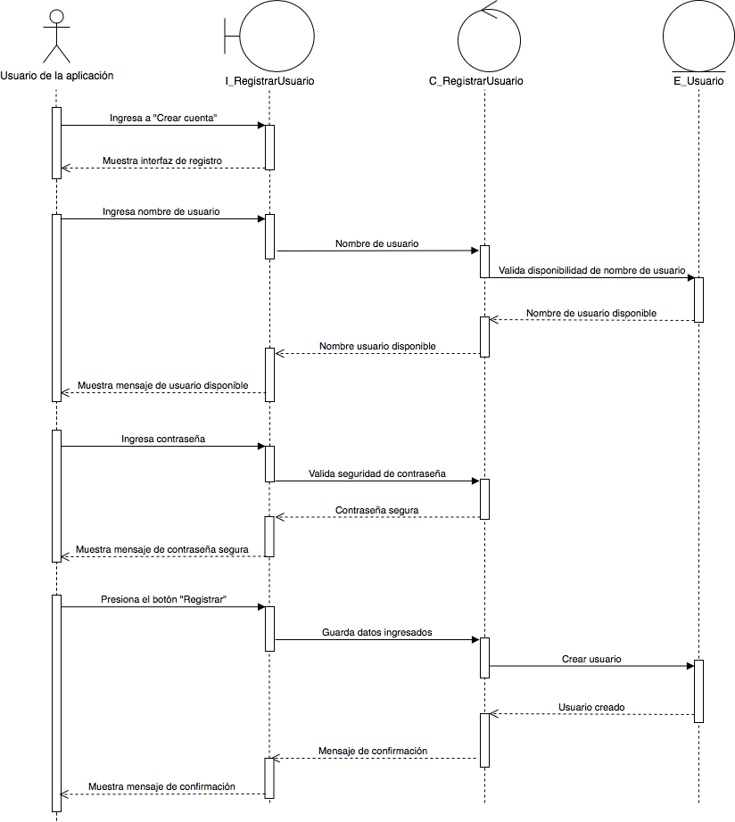**Diagrama de secuencia**
   2. **Iniciar sesión en la plataforma (CU02)**
      1. **Modelo de análisis**

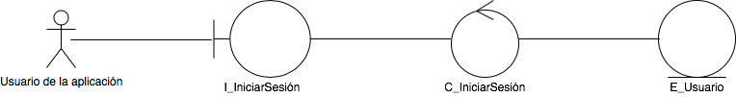

* + 1. **Diagrama de secuencia**

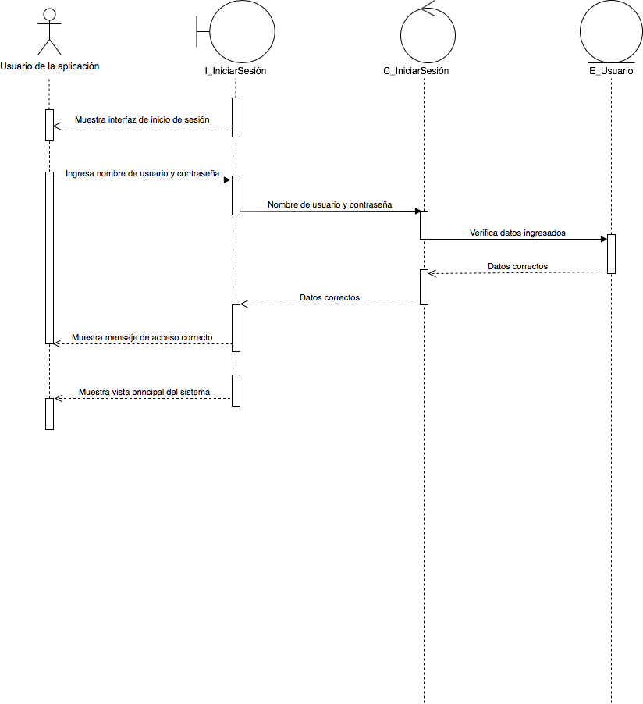

* 1. **Editar Perfil del Usuario(CU03)**
     1. **Modelo de análisis**

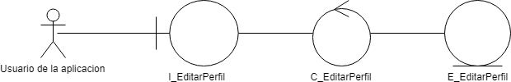

* + 1. **Diagrama de secuencia**

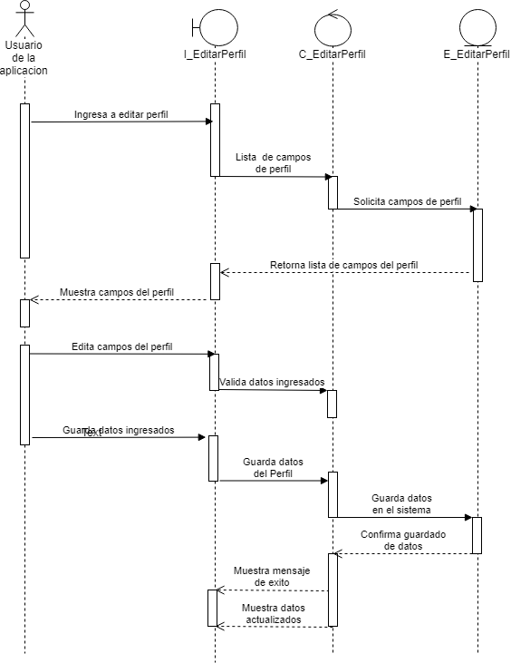

* 1. **Gestionar Recetas (CU04)**
     1. **Modelo de análisis**

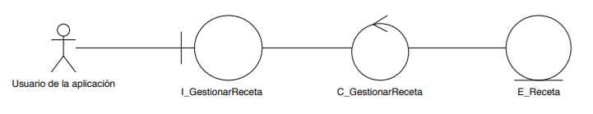

* + 1. **Diagrama de secuencia**

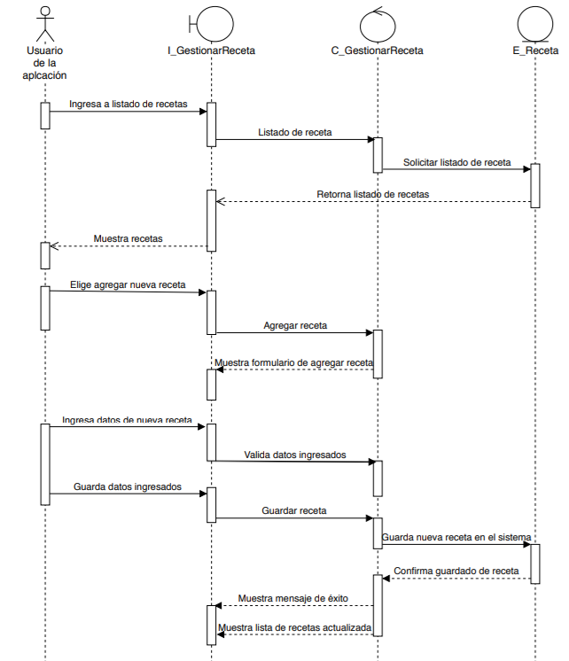

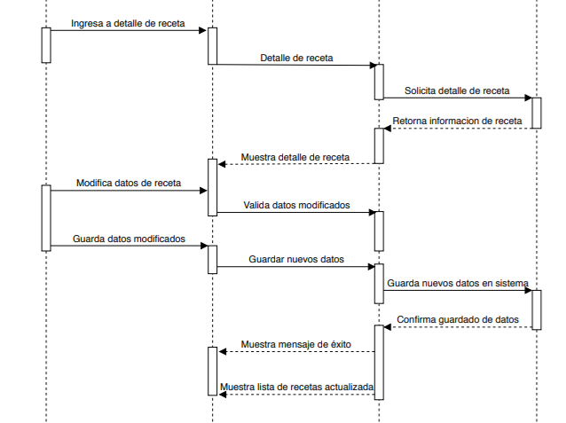

* 1. **Valorar recetas (CU05)**
     1. **Modelo de análisis**

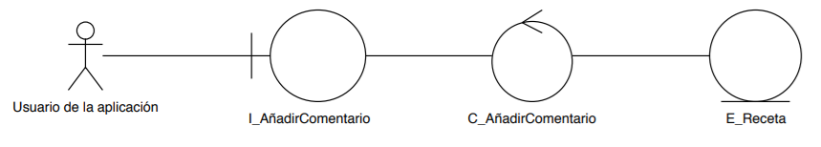

* + 1. **Diagrama de secuencia**

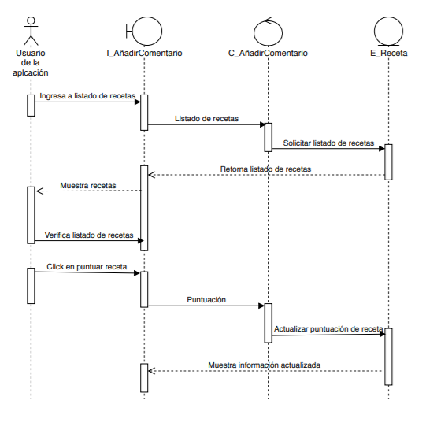

* 1. **Añadir comentarios a receta (CU06)**
     1. **Modelo de análisis**

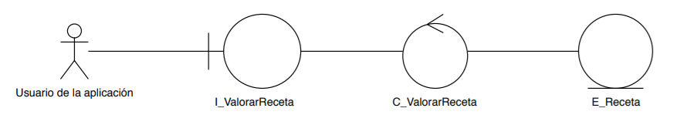

* + 1. **Diagrama de secuencia**

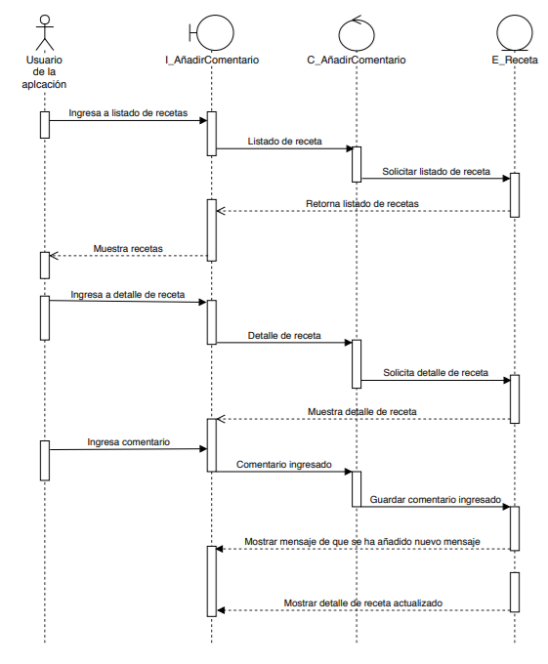

* 1. **Valorar Recetas (CU07)**
     1. **Modelo de análisis**

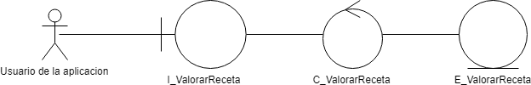

* + 1. **Diagrama de secuencia**

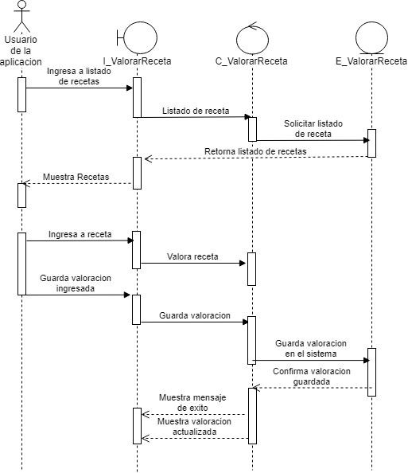

* 1. **Registrarse como Proveedor (CU08)**
     1. **Modelo de análisis**

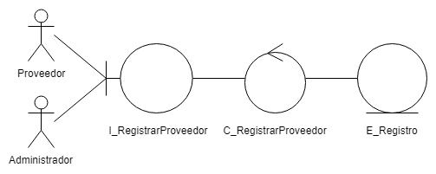

* + 1. **Diagrama de secuencia**

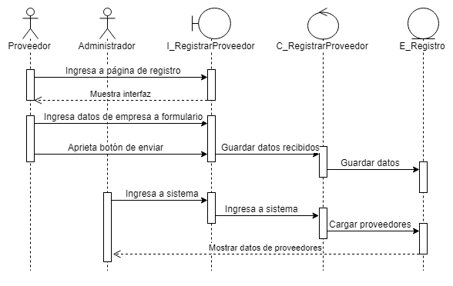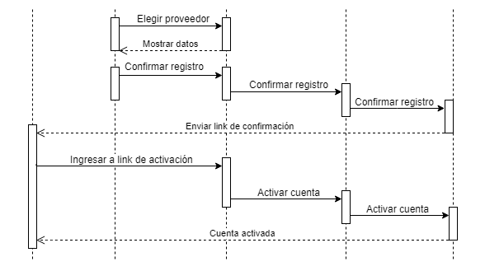

* 1. **Registrar producto(CUS9)**
     1. **Modelo de análisis**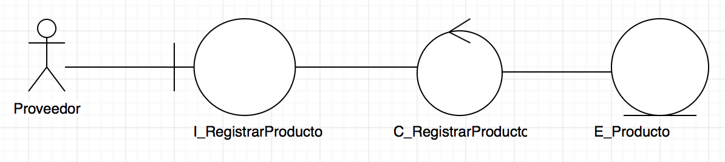
     2. **Diagrama de secuencia**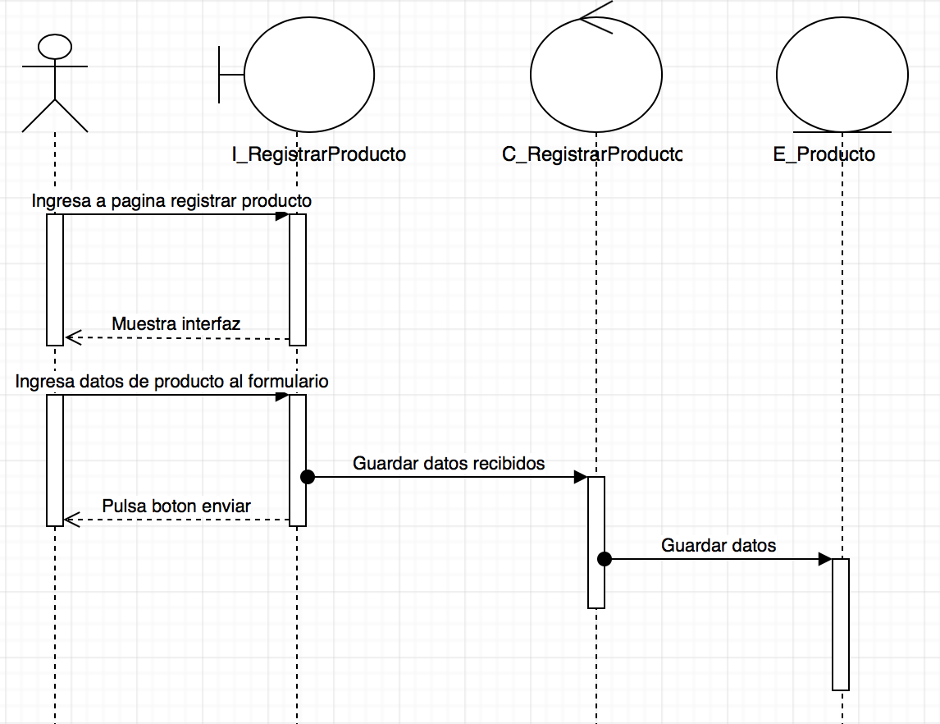
  2. **Atender Pedido (CU10)** 
     1. **Modelo de análisis**

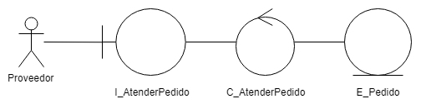

* + 1. **Diagrama de secuencia**

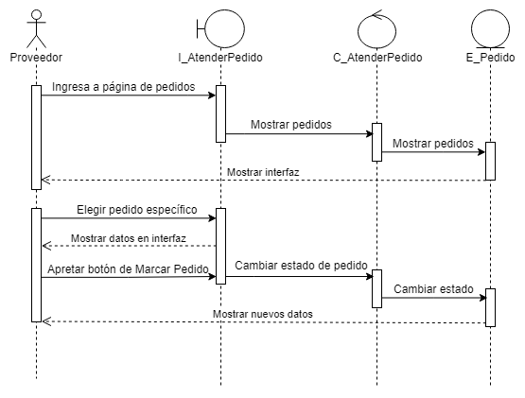

* 1. **Actualizar datos de productos(CUS11)**
     1. **Modelo de análisis  
        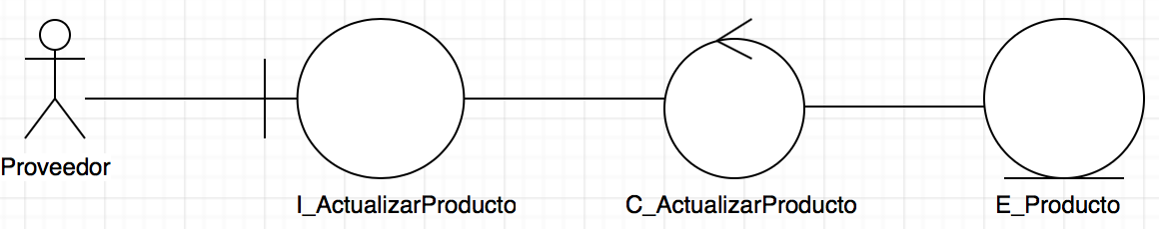**
     2. **Diagrama de secuencia**

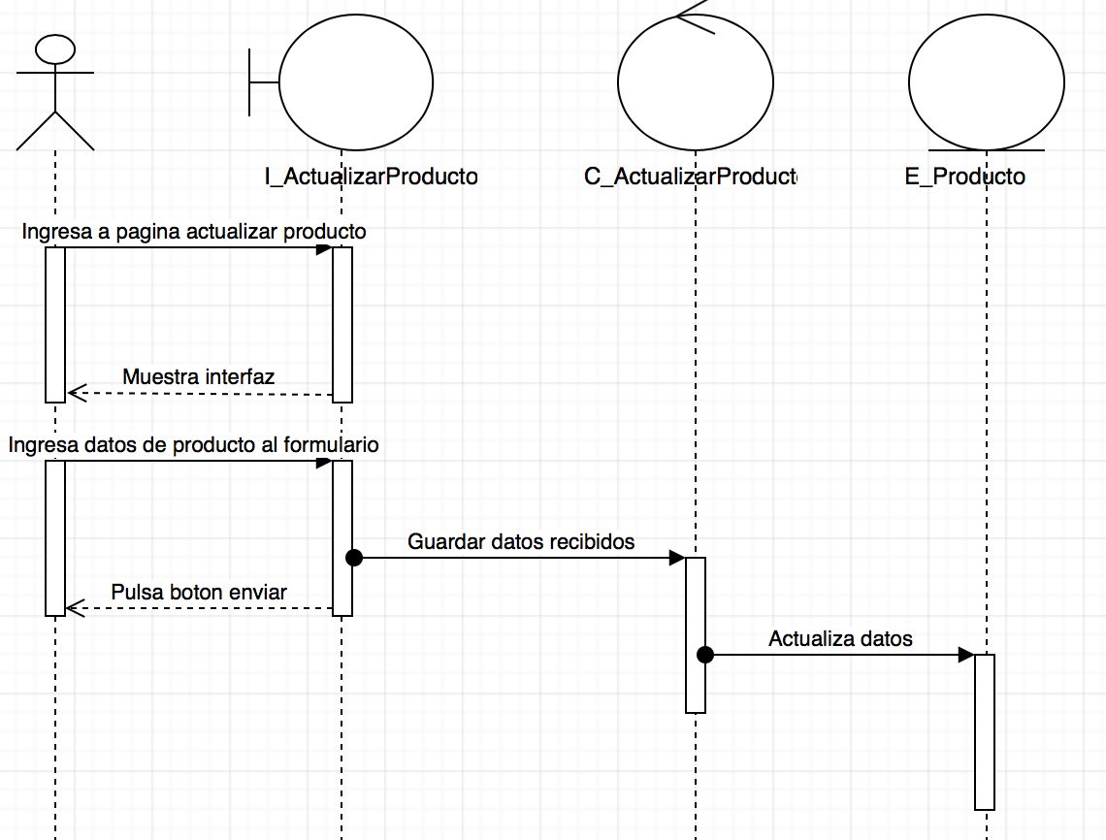

* 1. **Aprobar solicitudes de proveedores (CU12)**
     1. **Modelo de análisis**

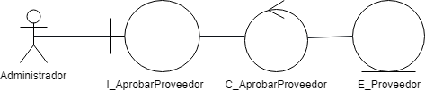

* + 1. **Diagrama de secuencia**

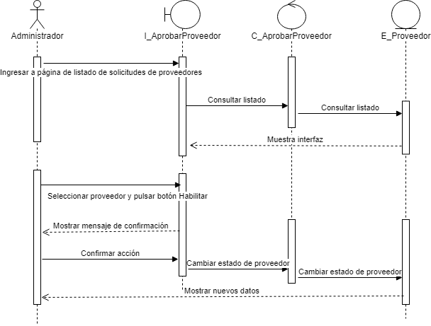

* 1. **Deshabilitar proveedor (CU13)**
     1. **Modelo de análisis**

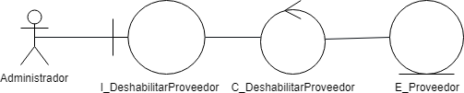

* + 1. **Diagrama de secuencia**

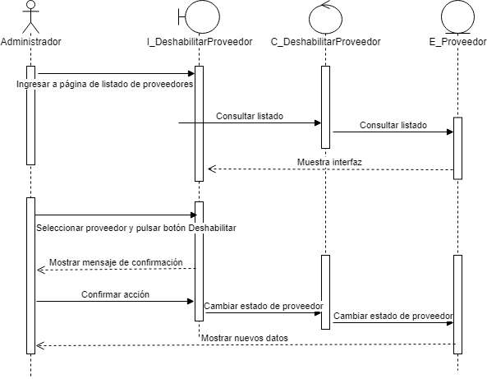

1. **Diagrama de despliegue**

En la **Figura 1** se muestra que el proyecto desarrollado consta de cuatro subsistemas fundamentales los que colaboran entre sí para el correcto funcionamiento de la aplicación y del sistema web.

La aplicación RSAC es el subsistema contenido en el SmartPhone, implementa la interfaz gráfica con la que interactúa el usuario y es el encargado de enviar peticiones al servidor, este último se aloja en un computador y responde a cada una de las solicitudes realizadas desde el teléfono, de la misma manera que el sistema web que se encarga de la administración del contenido de la aplicación.

